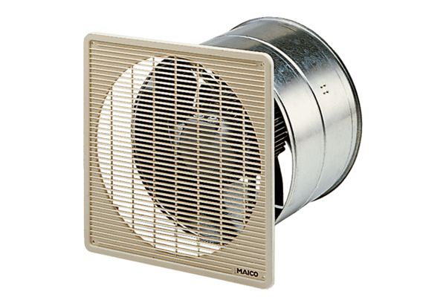DZF 40/8 BCsomagolási egység: 1 darabVálaszték: C
Termékszám: 0085.0105Gyártó: MAICO

